Travaux Dirigés

Objectifs :
A partir d'un dessin, être capable :
- Résoudre une chaîne de cotes par une démarche structurée
- Calculer et reporter sur un dessin de définition d’une pièce, une cote fonctionnelle résultant d’une chaîne de cotes.

Eléments utilisés :
- Cours
- abaques

Leçons préalables :
- Cotation tolérancée

Travail demandé :

Répondre directement aux questions des exercices sur les documents DR1 à DR6. Pour chaque assemblage résoudre les chaines de cotes de la façon suivante :
- Terminer la représentation du vecteur COTE-CONDITION
- Repérer en bleu les SURFACES TERMINALES
- Repérer en vert les SURFACES DE LIAISON
- Etablir la CHAINE MINIMALE DE COTES qui installe la cote condition.

EXERCICE n°1 : MINE DANS UN ETUI

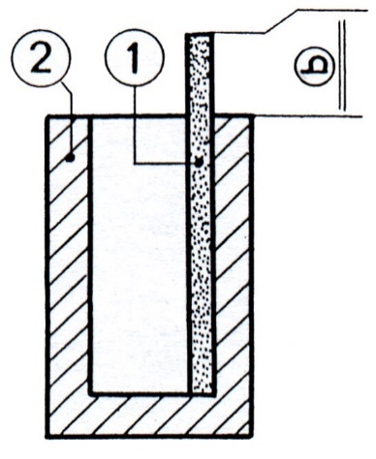

- On demande :
- Justifier la cote-condition :
  - Cote-condition b : ………………………………………………………………………………..
- Tracer la chaîne de cotes relative au vecteur cote-condition b .
- Ecrire l’ équation de projection de la cote-condition :
b = …………………………..….…..

EXERCICE n°2 : ASSEMBLAGE PAR RIVET

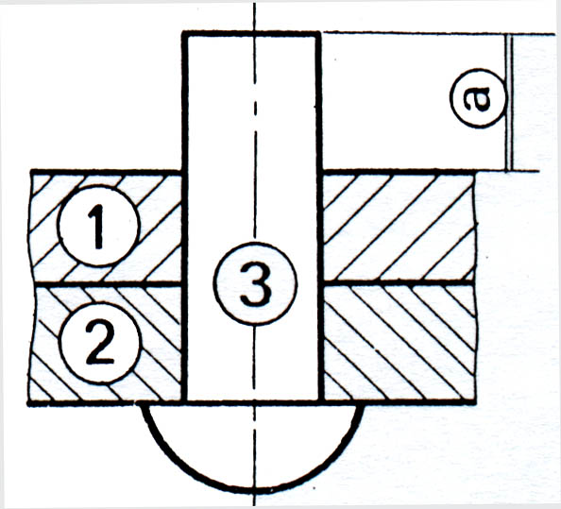

- On demande :
- Justifier la cote-condition :
  - Cote-condition a : ………………………………………………………………………………..
………………………………………………………………………………..
- Tracer la chaîne de cotes relative au vecteur cote-condition a .
- Ecrire l’ équation de projection de la cote-condition :
a = …………………………..….…..

EXERCICE n°3 : ASSEMBLAGE PAR VIS
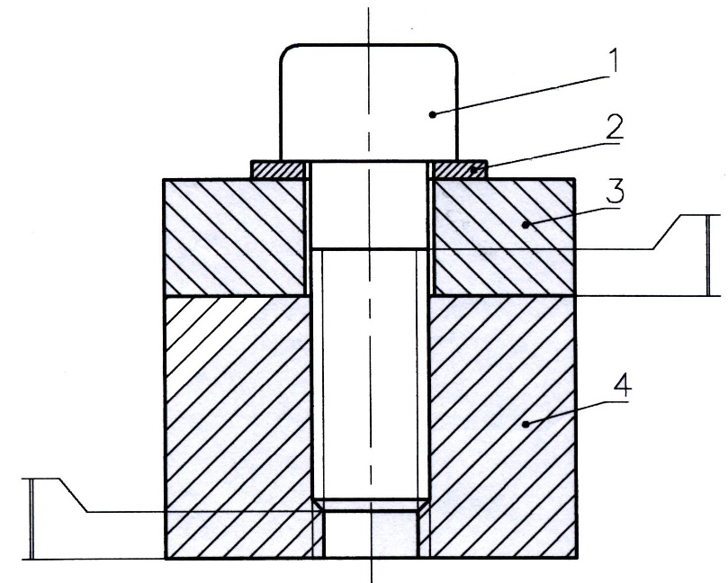
d
e

- On demande :
- Justifier les cotes-condition :
  - Cote-condition d : ………………………………………………………………………………..
  - Cote-condition e : ………………………………………………………………………………..
- Tracer la chaîne de cotes relative aux vecteurs cote-condition d et e .
- Ecrire les équations de projection des cotes-condition :
e = …………………………..….…..
d = …………………………..….…..

Reporter sur le dessin de la vis (1) ci-dessous,les deux cotes fonctionnelles issues des chaînes de cotes relatives aux cotes-condition d et e .

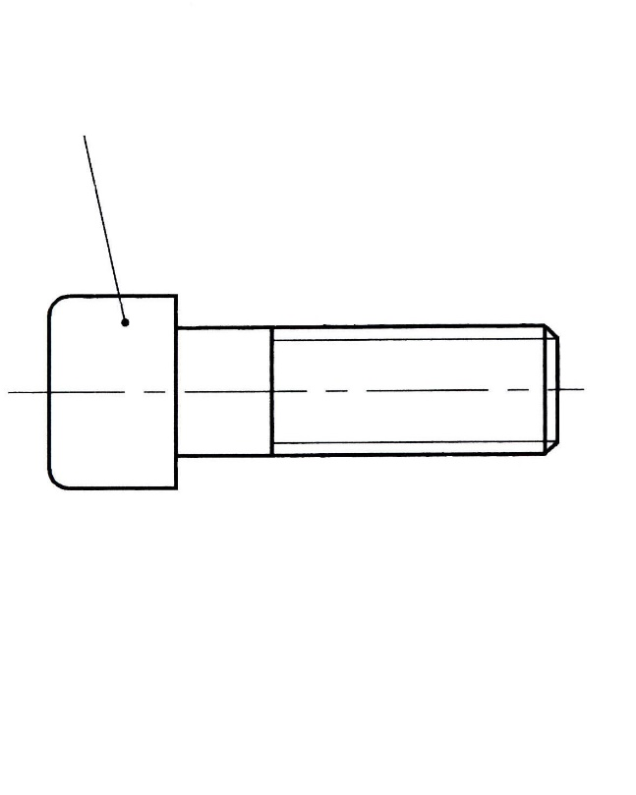
1

EXERCICE n°4 : GUIDAGE EN TRANSLATION

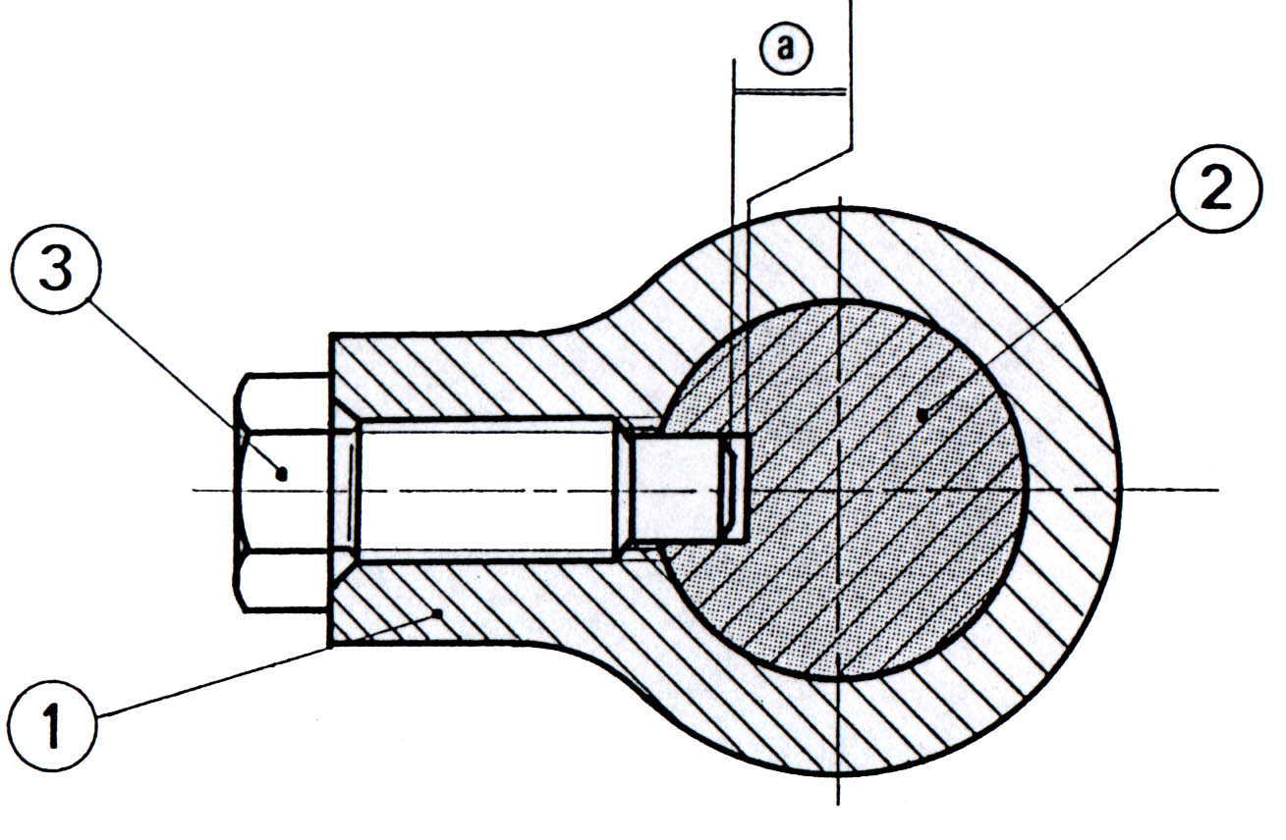
- On demande :
- Justifier la cote-condition :
  - Cote-condition a : ………………………………………………………………………………..
………………………………………………………………………………..
- Tracer la chaîne de cotes relative au vecteur cote-condition a .
- Ecrire l’ équation de projection de la cote-condition :
a = …………………………..….…..

EXERCICE n°5 : MONTAGE D’UN GALET

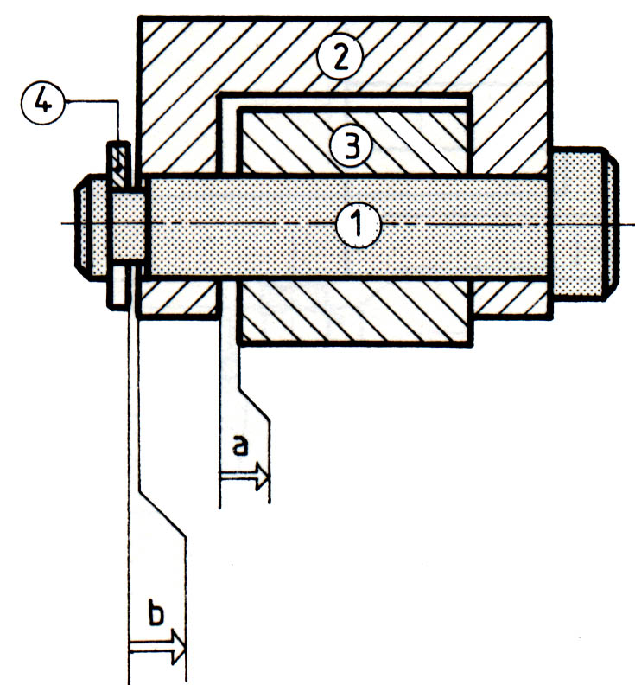
4 | Anneau élastique
3 | Galet
2 | Chape
1 | Axe

- On demande :
- Justifier les cotes-condition :
  - Cote-condition a : ………………………………………………………………………………..
………………………………………………………………………………..
  - Cote-condition b : ………………………………………………………………………………..
………………………………………………………………………………..
- Tracer la chaîne de cotes relative aux vecteurs cote-condition a et b .
- Reporter sur les dessins ci-dessous,les cotes fonctionnelles issues des chaînes de cotes relatives aux cotes-condition a et b :

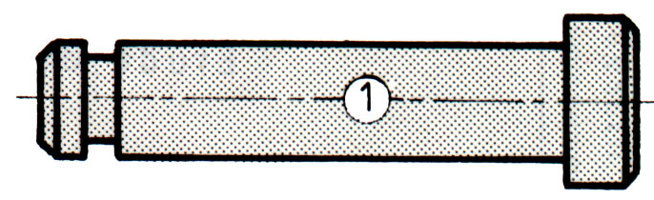
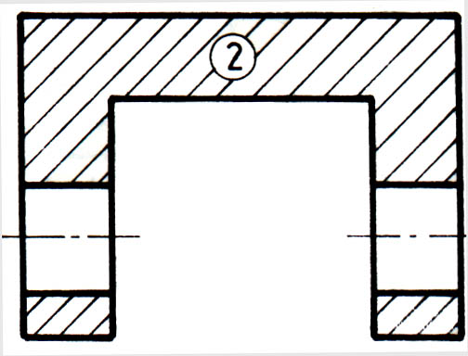
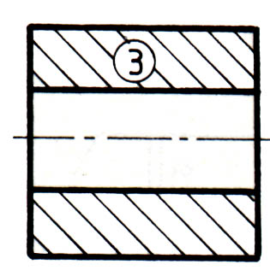
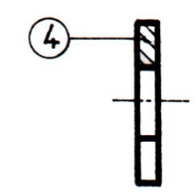

- Ecrire les équations de projection des cotes-condition :

b = …………………………..….…..
a = …………………………..….…..

- Ecrire les équations donnant “b mini” et “b maxi”

bMaxi = …………………………..….………..
bmini = …………………………………….…..

- Calculer la cote tolérancée b1, pour cela :
- On donne :
0
-0,05
0
-0,06
+0,2
0
b = 0,1 b4 = 1,2 h11 (1,2 ) b2 = 25

- Calculer b1 mini :
…………………………………………………………………………………………………………
…………………………………………………………………………………………………………
…………………………………………………………………………………………………………
b1 mini = …………….…….

- Calculer b1 maxi :
…………………………………………………………………………………………………………
…………………………………………………………………………………………………………
…………………………………………………………………………………………………………
b1 Maxi = ………………….

- Donner la cote nominale puis calculer l’écart inférieur et l’écart supérieur de la cote tolérancée b1 :
…………………………………………………………………………………………………………
…………………………………………………………………………………………………………
…………………………………………………………………………………………………………
…………………………………………………………………………………………………………
…………………………………………………………………………………………………………
…………………………………………………………………………………………………………

Ecrire la cote b1 :

b1 = …………………...…….

